วิธีการเชื่อมต่อ Paysolutions กับ Magento
- การติดตั้ง
- ทำการแตกไฟล์ Magento_Paysolutions_Payment_Gateway.rar

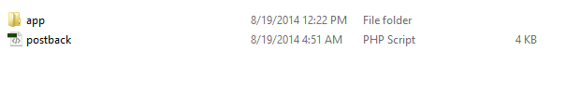

- ทำการอัพโหลด Folder app และ ไฟล์ postback.php ขึ้นไปที่ FTP Server ใน Path ของ Website Magento
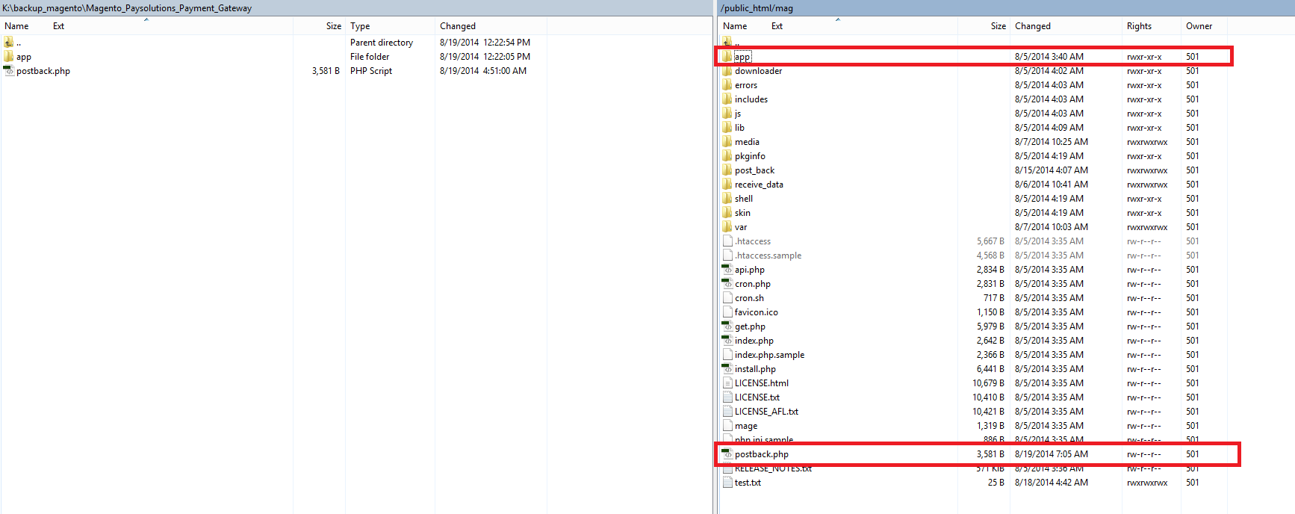

- หลังจากทำการติดตั้งเสร็จแล้ว ให้ทำการ Login เข้าสู่ระบบ Magento Admin Panel เข้าไปที่เมนู
ENG : System -> Configuration

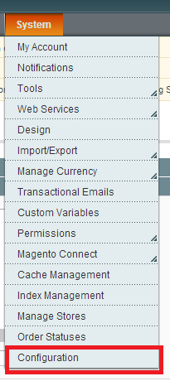

- ในแถบเมนูทางด้านซ้ายเลือก ADVANCED -> Advanced

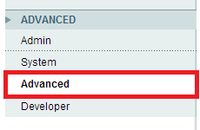

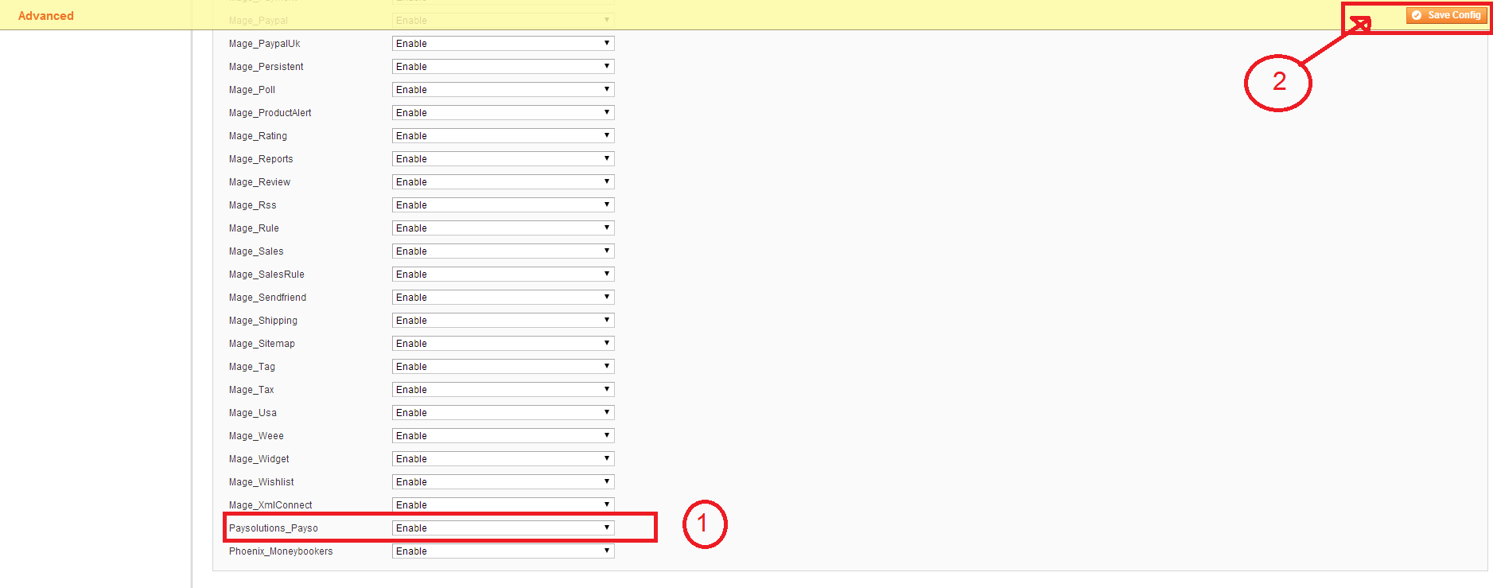
- ในหัวข้อ Paysolutions_Payso ให้ทำการเปิดใช้งาน (Enable) แล้วทำการ บันทึกการตั้งค่า (Save Config)

- การตั้งค่า

5.1 หลังจากเปิดใช้งาน Paysolutions_Payso แล้ว ในอถบเมนูทางด้านซ้าย เลือก วิธีการชำระเงิน
SALES -> Payment Methods

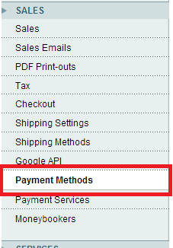

  - ทำการตั้งค่าในเมนู Paysolutions ดังรูป
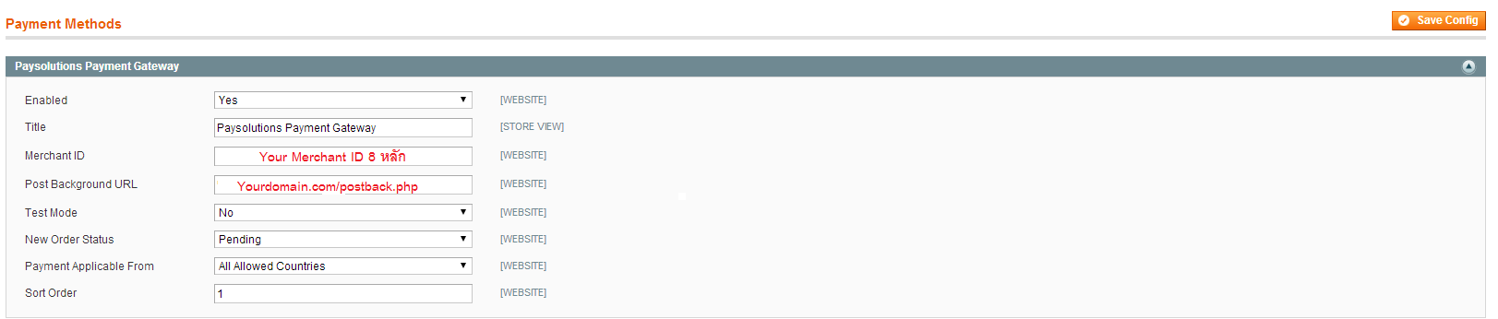

5.2.1 Enable [ การเปิดใช้งานระบบ ] : Yes [ ใช่ ]
5.2.2 Title [ หัวข้อ : ชื่อของ Payment Gateway ที่จะแสดงให้ผู้ใช้เลือกในขั้นตอนการสั่งซื้อ ] : Paysolutions Payment Gateway
5.2.3 Merchant ID [ รหัส Merchant 8 ตัว ]
5.2.4 Post Background URL [ URL ของการส่งค่า เพื่อมา อัพเดท สถานะ การสั่งซื้อ ] : Yourdomain.com/postback.php
5.2.5 Test Mode [ การ สลับการใช้งานระบบ ] : No [ ไม่ ]
5.2.6 New Order Status [ สถานะการสั่งซื้อเริ่มต้น ] : Pending [ รอตรวจสอบ ]
5.2.7 Payment Applicable From : All Allowed Countries [ ประเทศที่อนุญาติทั้งหมด ]
5.2.8 Sort Order [ จัดเรียงรายการ ] : 1

